〈発行〉国公労連
info@kokko.or.jp
2011年6月21日《No2578》
国公労連速報
「賃下げの負のサイクルやめよう」世論大きく広がる
熊本県国公が自民、社民、共産各党に要請

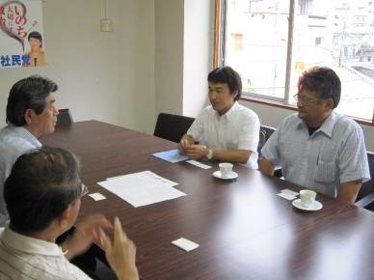
【熊本県国公発】熊本県国公は6月15日、国家公務員賃金の引き下げに反対するとりくみとして、熊本県労連と共同で地元政党への要請行動を行いました。国会議員の事務所を個別訪問することも考えましたが、この賃下げの問題は、地方自治体の職員にも必ず影響を与えますし、賃下げの負の連鎖は多くの民間労働者にも波及することから、各政党支部へ要請することにより、国会での議論だけではなく、地元の市町村議員や県議会議員にも幅広く問題提起をしてもらうには最善の方法の一つであると考えました。
共産党熊本県委員会、社民党熊本県連合（写真上）、自民党熊本県連の3か所を訪問。それぞれの幹事長や事務局長など責任のある方に、要請書を手渡すことができました。私たちの説明に一様に非常に大きな関心を示し、地方への影響については同じ認識であることが確認できました。
賛同団体署名については、社民党は下部組織や支持労組への呼びかけを行うとのことで、世論を拡大する一歩が踏みだせたのではないかと思います。また、すでに建交労熊本分会からは県内各地区の班の賛同署名が寄せられています。これまでの地域での共闘が今に繋がっていることを確認し、私たちの運動に確信をもってとりくむ元気をもらいました。
■賃下げ阻止宣伝行動も展開
熊本県国公は、「月イチ行動」と称して、その名のとおり毎月一回の街頭宣伝活動を提起しています。６月８日には、国家公務員賃金引下げ法案の問題点を広く知ってもらうために、全労連公務部会が作成した宣伝ビラを配布しました。全通信３、全司法１、全法務２、全港建２、全労働２の合計１０名の参加でした。
（熊本県国公発）

震災復興のため、公務員の増員と公的就労事業拡大を
香川県国公が県労連と共同で宣伝行動
【香川県国公発】
香川県国公は６月１７日夕刻、ＪＲ高松駅前で自治労連や県労連とともに賃下げ反対の宣伝行動を行い、仕事帰りの市民に対して、今回の賃下げがいかに不条理であるかを訴えました。
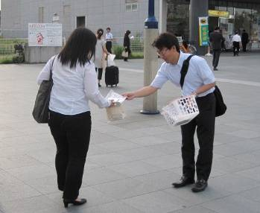
宣伝行動では、県国公の藤岡議長がマイクを握り、「今回の公務員の賃下げは公務員だけに影響するもので終わらない。地方公務員や民間企業の賃金に大きく影響し、デフレをいっそう拡大するものである。今回の賃下げは明らかな憲法違反であり、ＩＬＯの精神である奴隷労働の禁止にも抵触する暴挙である。今必要なのは、震災復興のために公務員人件費を削るのではなく、公務員の大幅な増員と公的就労事業の拡大である」と訴えました。
行動には県国公の仲間が９名、香川県労連２名、自治労連から１名の総勢１２名が参加し、４００枚のビラを配布しました（写真）。香川県国公では、広く市民の理解と共感を広げていくために、今後も行動を実践していく予定です。
（香川県国公発）

最賃と賃下げ反対のビラが好評！長野県国公
【長野県国公発】
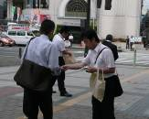
長野県国公は６月１７日早朝、長野県労連と共同して「ディーセントワーク宣伝行動」を長野駅前で実施し、最賃のチラシとティッシュ、公務労組が作成した賃下げ反対のビラを配布しました（写真）。
当日は５００セットの宣伝物を用意しましたが、思いの外受け取りがよくて、終了時間５分前には用意したものはすべて配布し終えました。
（長野県国公発）

地域主権と賃下げ反対ワンポイント学習を実施
沖縄県国公、平和行進も宣伝行動
【沖縄県国公発】
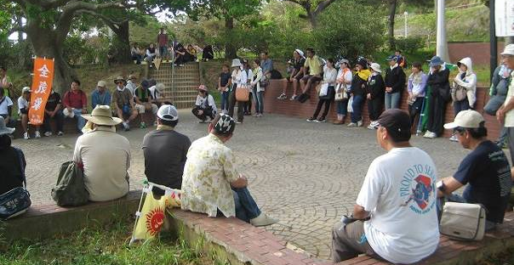
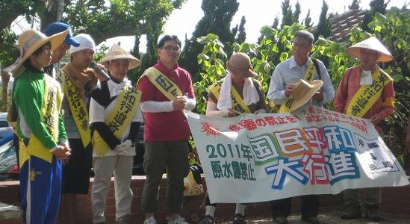
沖縄では6月12日～18日に、核兵器廃絶国民平和大行進を行いました（写真左）。沖縄の平和行進では、毎日担当の責任団体が休憩中にワンポイント学習を実施しています。沖縄県国公は、担当日の15日に地域主権と賃下げ問題の学習を行いました（写真下）。
国の責任を放棄につながる地域主権・地方分権は、国民の安心・安全を守るための出先機関を原則廃止し、地方自治体へ移譲されること、東日本大震災では国の出先機関が大きな役割を発揮したこと、全国で同一業務を行っていることで迅速な支援対応が機能したこと、などあらためて国と自治体など役割分担と出先機関の必要性が明らかになっています。しかし政府は、大震災を口実にして地域主権改革や国家公務員賃下げ法案を提出したことを紹介しました。
賃上げでは、東北地方で昼夜を問わずに復興に向けて頑張っている公務労働者に水を差すばかりか、景気にも影響をあたえデフレに拍車をかける事になること、今、自民党や西岡参議院議長など多くの著名人も国家公務員賃下げはおかしいと声を上げていること、公務員の賃下げを国民負担の消費税増税の露払いとさせないためにも全国の仲間とたたかっていることを報告しました。平和行進でも訴えることができ、短時間だけど解りやすかったと好評でした。
■賃下げ反対の宣伝行動を展開
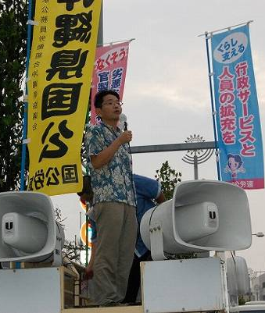
沖縄県国公は、６月１日～３日までを賃下げ反対の取り組み強化と位置付け（写真）、６月１日は朝夕に、残る２日は夕方の宣伝行動への結集を確認しました。
１日は、早朝宣伝行動として那覇の合同庁舎２カ所で実施しました。早朝行動へは１７名の仲間が参加、第２合庁ではハンドマイクでの宣伝と併せて、総合事務局や労働局等へ出勤する職員がビラを受け取り用意した３００枚は直ぐに配布が終了しました。第１合庁でも２００枚のビラを配布しました。
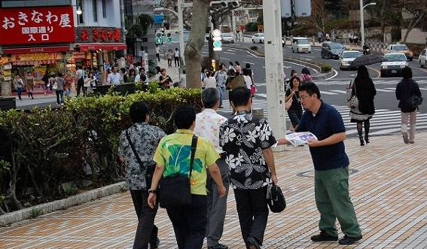
１日と２日は大雨で街頭での宣伝行動は中止となりましたが、３日はどうにか天気が回復し、夕方に県庁前での宣伝行動を行いました。宣伝では、公務員の賃金引き下げと公務員制度改革閣議決定と、法案提出に抗議するとともに、「震災を口実にした国民負担増の動きと連動し、民間賃金の引き下げや経済的にも負の連鎖を招く、震災を口実にした賃下げ法案は許せない。基本権が制約されている中で一方的な道理も根拠も説明できない政府のやり方は法律にも反する対応だ。民間ではあり得ない強引なやり方は許せない。一刻も早く復興に向けた道筋を付けるのが政府の役目だ」と訴えました。１時間ほどの宣伝行動でしたが１７名の仲間が参加し、用意した５００枚のビラすべてを配りきりました。
（沖縄県国公発）

以上

